ПОЛОЖЕНИЕ
о Первенстве города по спортивному туризму (дистанция – пешеходная), посвященного Дню Республики Башкортостан
- Цели и задачи
- пропаганда туризма, как важного средства физического воспитания, подрастающего поколения и здорового образа жизни;
- повышение спортивного мастерства туристов;
- выявление сильнейших спортсменов и команд школ города.
2. Время и место проведения
Соревнования проводятся 14.05.26 года на территории СОК «Спартак»
- Руководство соревнованиями
Общее руководство соревнованиями осуществляется Отделом образования. Проведение соревнований возлагается на МБУ ДО СДиЮТиЭ и главную судейскую коллегию (ГСК). Ответственность за безопасность, сохранность жизни и здоровья участников в пути и во время проведения соревнований возлагается на руководителей команд.
- Участники соревнований
В соревнованиях принимают участие учащиеся школ города. Соревнование проводится по двум классам дистанции :2 класс и 1 класс. (см. Условия соревнований)
- Программа соревнований
Дистанция пешеходная – короткая. Старт 11.00, СОК «Спартак»
Перечень возможных этапов
1. Переправа по параллельным перилам.
- Навесная переправа.
- Спуск по перилам.
- Подъем по перилам
- Переправа методом «Вертикальный маятник»,
- Переправа по бревну
7.Траверс склона
- Определение результатов
Судейство соревнований осуществляется согласно Правилам организации и проведения туристских соревнований учащихся, Регламента проведения соревнований по группе дисциплин «дистанция - пешеходная» и условиям проведения соревнований. Результат участника определяется временем прохождения дистанции. Результат команды определяется по наибольшей сумме баллов не более 8-ми участников (4м+4д) в абсолютном зачете.
- Награждение.
Команды, занявшие 1-3 места, награждаются дипломами и памятными призами. Участники, занявшие 1-3 места в своих возрастных группах (2 класс «МД -2009 и старше, 2010-2011, 2012-2013, 2014-2015, 2016 и младше; 1 класс 2014-2015, 2016 и младше) награждаются грамотами и медалями.
- Финансирование
Расходы, связанные с организацией и проведением соревнований, несет отдел образования. Расходы, связанные с проездом команд на соревнования, несут командирующие организации.
- Условия подачи заявок и приема команд,
Предварительные заявки (список детей – Ф.И.) для участия подаются до 13 мая 2026г.на orgeo.ru (сайт по приему заявок для участия в соревнованиях).
В мандатную комиссию подаются следующие документы:
- именная заявка, заверенная медицинским учреждением;
- инструктаж по ТБ.

УСЛОВИЯ СОРЕВНОВАНИЙ В ДИСЦИПЛИНЕ
«ДИСТАНЦИЯ ‒ ПЕШЕХОДНАЯ» (КОРОТКАЯ)

Техническая информация.

Класс дистанции – 2 и 1 Длина дистанции ~ 1100 м
Количество технических этапов – 5 Суммарный перепад высот – 70 м
Район проведения – г. Октябрьский КВ дистанции – 30 мин
Место проведения – СОК «Спартак» Стартовый интервал – 2 мин Время старта – 11 ч 00 мин
Ссылки даны на пункты Правил вида спорта «спортивный туризм» (раздел 3, часть 7).
При подведении итогов применяется п. 6.2.8(б).
При движении по КОД допускается перемещение участника как в сторону ИС, так и в сторону ЦС этапа.

ПЕРЕЧЕНЬ ЭТАПОВ, ПАРАМЕТРЫ, ОБОРУДОВАНИЕ И УСЛОВИЯ ПРОХОЖДЕНИЯ

СТАРТ

Этап 1: Подъём по склону(1,2 кл.). - КВ – 2 минуты.
Оборудование судейские перила
ИС: БЗ, КЛ – начало ОЗ. ЦС: БЗ, КЛ – окончание ОЗ.
Действия: движение участника по п. 7.10 по судейским перилам.
Обратное движение: по п. 7.10.

Этап 2: Навесная переправа(2кл) - КВ – 3 минуты.
Оборудование: судейские перила,
Границы ОЗ ограниченны КЛ, РЗ. ИС, ЦС – БЗ, КОД – вдоль нитки этапа.
Действия: согласно п. 7.9

Переправа по бревну через овраг (1кл)- КВ – 3 минуты.
Параметры: расстояния между опорами до 12 м, Длина ОЗ 8 м. Глубина оврага 0,5 м.
Оборудование: судейские перила. Границы ОЗ ограниченны КЛ, РЗ. ИС, ЦС – БЗ, КОД – вдоль нитки этапа
Действия: пп 7.8

Этап 3: Переправа по параллельным перилам (1,2 кл.). КВ – 4 минуты (1 кл); КВ – 3 минуты (2 кл)
Оборудование: судейские перила. Границы ОЗ ограничены КЛ, РЗ.ИС, ЦС – БЗ,
КОД – вдоль нитки этапа.
Действия: по п. 7.8.

Этап 4: Этап: Траверс склона (1,2 кл.). КВ – 3 минуты.
Параметры: длина этапа – 17м, ОЗ – 15 м.
Оборудование: судейские перила, границы ОЗ ограничена КЛ. ИС, ЦС – БЗ,
КОД – вдоль нитки этапа.
Действия: согласно п. 7.13.

Этап 5. Спуск по склону. (2кл) КВ – 3 минуты.
Параметры: длинна этапа 13 м, длинна ОЗ - 12м, уклон – до 30º.
Оборудование: ТО – глухой судейский карабин. Границы ОЗ ограничены КЛ.
Действия: по п.7.6, 7.10, 7.6.15

Спуск по склону. (1кл) КВ – 3 минуты.
Оборудование этапа: ИС: БЗ, КЛ – начало ОЗ. КОД – вдоль нитки этапа
ЦС: БЗ, КЛ – окончание ОЗ.
Действия: движение участника по п. 7.10 по судейским перилам.

ФИНИШ

СХЕМА ДИСТАНЦИИ

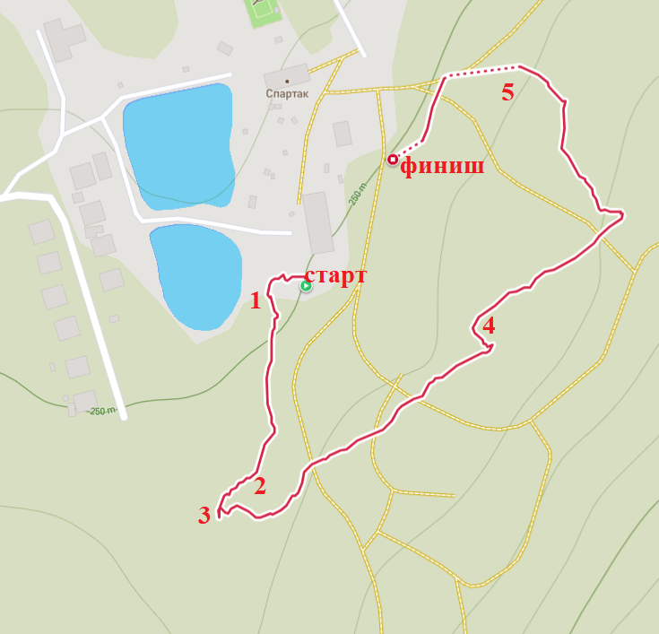

В главную судейскую коллегию на участие в
Первенстве города по спортивному туризму_______________________
название соревнований
от__________________________________
наименование учреждения
ЗАЯВКА
НА УЧАСТИЕ В СОРЕВНОВАНИЯХ

Просим допустить к участию в соревнованиях команду _____________________________
в следующем составе: название команды
№ п/п | Фамилия Имя отчество  участника | дата и Год  рождения | Медицинский  допуск | Роспись  участников в знании ТБ | примечания
Всего допущено к соревнованиям ________ человек. Не допущено к соревнованиям человек

М.П. Врач /_________________________________________/
Печать медицинского учреждения подпись врача расшифровка подписи врача
Представитель команды
ФИО полностью, домашний адрес, телефон, e-mail

«С Правилами техники безопасности знаком» / /
подпись представителя расшифровка подписи
Директор ___________________________/___________________/
М.П. название учреждения подпись расшифровка подписи

